МИНИСТЕРСТВО НАУКИ И ВЫСШЕГООБРАЗОВАНИЯ

РОССИЙСКОЙ ФЕДЕРАЦИИ

Федеральное государственное автономное образовательное учреждение высшего образования   
**«Национальный исследовательский   
Нижегородский государственный университет им. Н.И. Лобачевского»**

**(ННГУ)**

**Институт информационных технологий, математики и механики**

**ЛАБОРАТОРНАЯ РАБОТА**

на тему:

**«Матрица на основе вектора»**

**Выполнил(а):** студент(ка) группы ФИ2

___________________ / Фатехов К.Г./

Подпись

**Проверил:** к.т.н, доцент каф. ВВиСП

__________________ / Кустикова В.Д./

Подпись

Нижний Новгород  
2023

Содержание

Введение 3

1 Постановка задачи 4

2 Руководство пользователя 5

2.1 Приложение для демонстрации работы векторов 5

2.2 Приложение для демонстрации работы матриц 6

3 Руководство программиста 9

3.1 Описание алгоритмов 9

3.1.1 Векторы 9

3.1.2 Матрицы 11

3.2 Описание программной реализации 14

3.2.1 Описание класса TVector 14

3.2.2 Описание класса TMatrix 17

Заключение 22

Литература 23

Приложения 24

Приложение А. Реализация класса TVector 24

Приложение Б. Реализация класса TMatrix 26

# Введение

Программа "Матрица на основе шаблонных векторов" является мощным инструментом для работы с математическими матрицами. Она основана на использовании шаблонных векторов, что позволяет достичь гибкости и универсальности в работе с различными типами данных.

Данная программа предоставляет возможность создания и манипулирования матрицами произвольного размера. Она позволяет выполнить такие операции, как создание пустой матрицы, заполнение ее элементов, выполнение арифметических операций с матрицами (сложение, вычитание, умножение).

Преимущество программы "Матрица на основе шаблонных векторов" состоит в том, что она способна работать с различными числовыми типами данных (целочисленными, вещественными и т. д.), а также с пользовательскими типами данных, благодаря применению шаблонных векторов. Это позволяет легко вписаться в широкий спектр задач, связанных с матричными вычислениями.

Кроме того, программа обладает простым и интуитивно понятным интерфейсом, что делает ее использование легким даже для начинающих пользователей. Она также имеет высокую производительность и оптимизирована для работы с большими объемами данных.

# Постановка задачи

Цель: Разработать матрицу на основе шаблонного вектора на языке программирования C++. Матрица включает в себя 2 класса «TVector» и «TMatrix» В этих классах нужно сделать реализацию основных операций с векторами и матрицами.

2. Задачи данной лабораторной работы:

- Разработка класса TVector и реализация основных операций для работы с ними.

- Разработка класса TMatrix и реализация основных операций для работы с ними.

- Проверка и демонстрация работы разработанных классов с помощью приложений для работы с матрицами и векторами.

- Написание отчета о выполненной лабораторной работе.

# Руководство пользователя

## Приложение для демонстрации работы векторов

1. Запустим приложение с названием sample_tvector.exe. В результате появится следующее окно

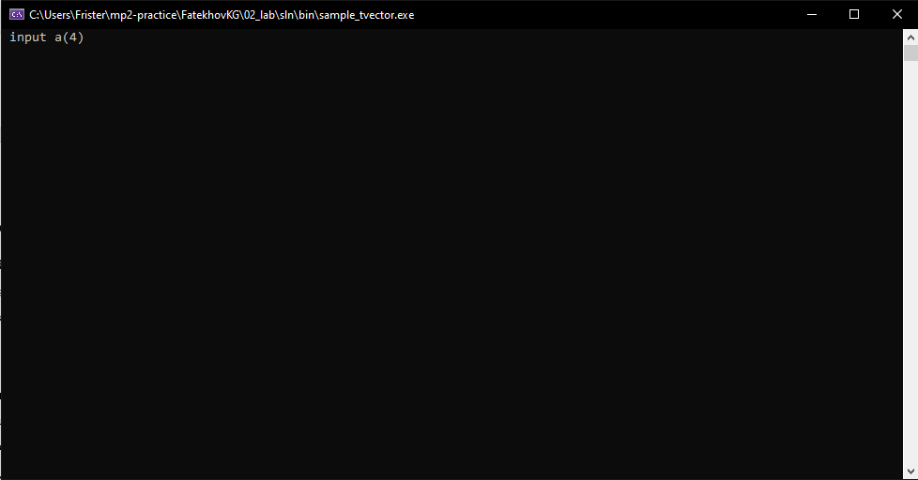

1. Основное окно программы
2. Это окно показывает работу основных функций работы с векторами (сравнение на равенство, присваивание, длина, сложение, скалярное умножение). Предлагается ввести вектор длины 4. В результате будет выведено (рис. 2).
3. Окно демонстрирует все операции связанные с векторами, описанные в данной программе.

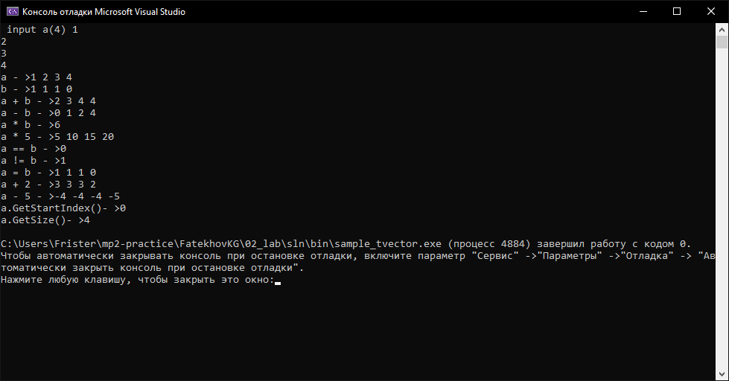

1. Основное окно программы

## Приложение для демонстрации работы матриц

1. Запустим приложение с названием sample_tmatrix.exe. В результате появится следующее окно

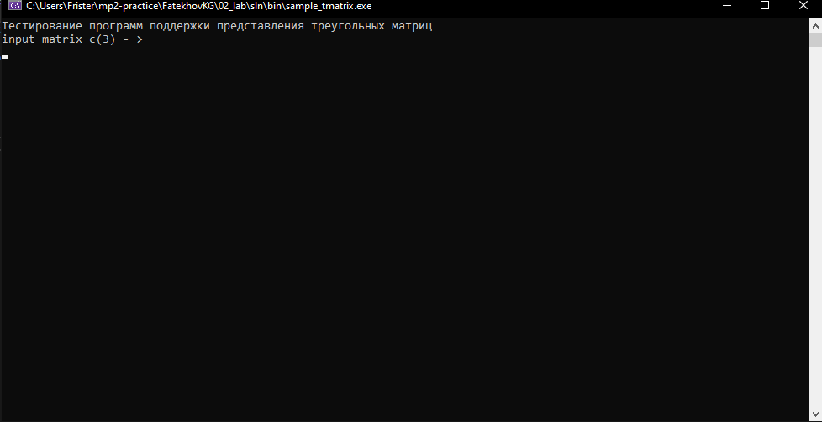

1. Основное окно программы
2. Предлагается ввести матрицу размера 3. Будет выведено следующее (рис. 4). Это окно показывает работу основных функций работы с матрицами (умножение и сложение матриц).

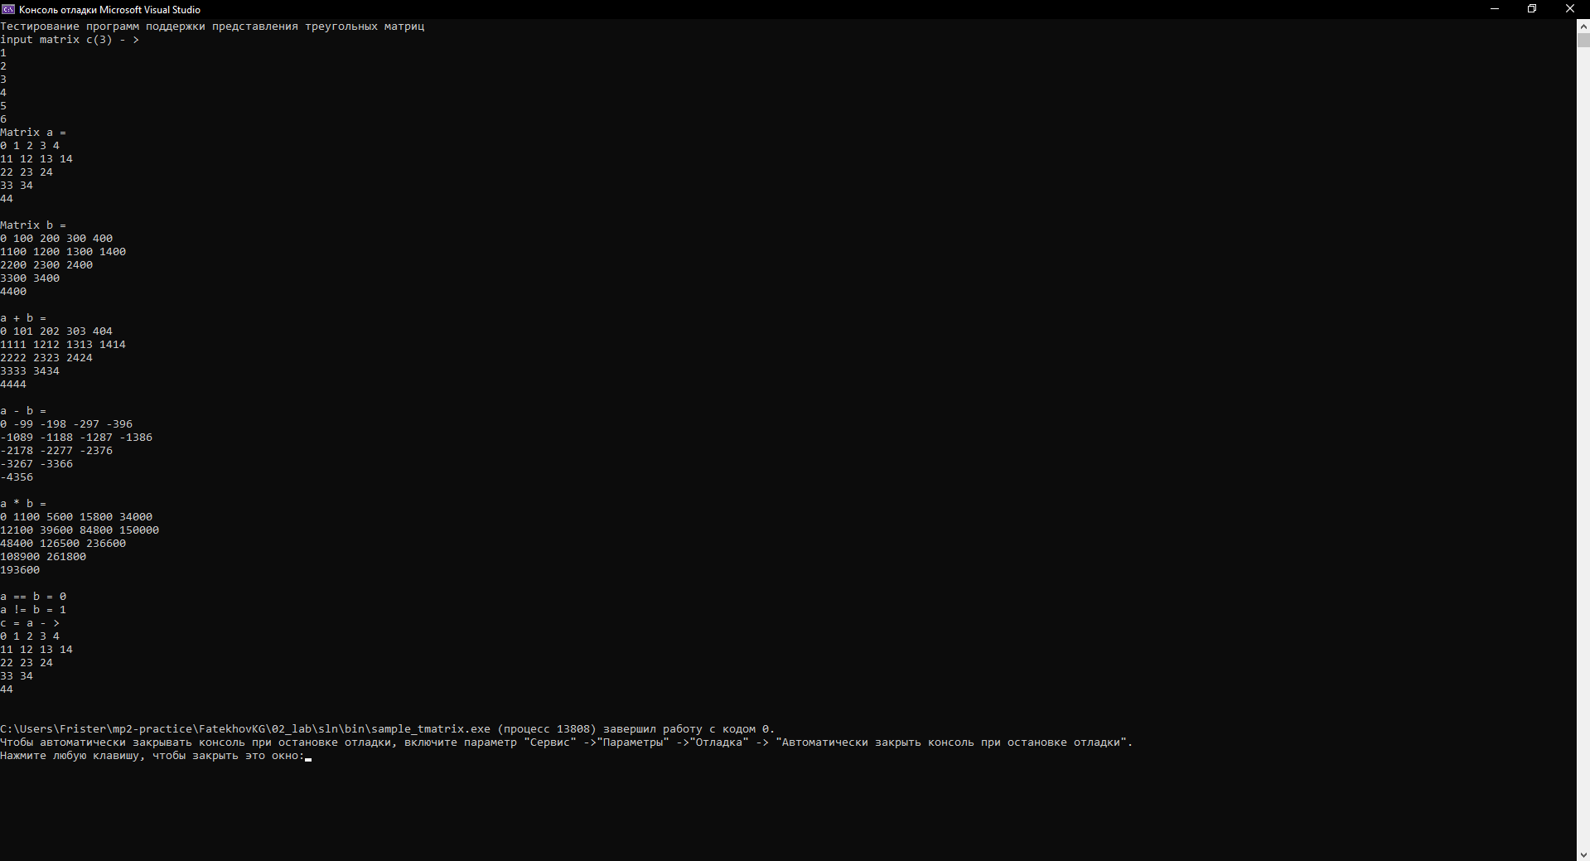

1. Основное окно программы

# Руководство программиста

## Описание алгоритмов

### Векторы

Начало работы указано в пункте 2.1

Описание методов и полей класса указано в пункте 3.2.1

Векторы в программировании представляют собой упорядоченные наборы элементов одного типа, которые могут изменяться в размере. Они представляют собой динамические структуры данных и часто используются для хранения и манипуляции коллекциями элементов. Они обладают следующими преимуществами:  
1. Динамический размер: Векторы позволяют добавлять и удалять элементы, что позволяет динамически изменять их размер, в отличие от статических массивов.

2. Быстрый доступ к элементам: Векторы обеспечивают быстрый доступ к элементам за счет использования индексов. Это позволяет быстро получать доступ к любому элементу вектора.

3. Поддержка итераций: Векторы позволяют легко выполнять итерации по элементам с помощью циклов, что делает их удобными для обработки больших объемов данных.

4. Универсальность: Векторы поддерживают элементы любого типа данных, что делает их полезными для хранения и обработки различных структур данных.

Операция GetSize():

Операция возвращает размер вектора.

Пример:

1 2 3

3

Операция GetStartIndex():

Операция возвращает индекс первого элемента вектора.

Пример:

Для v(3,1)

1

**Операция индексирования**:

Операция возвращает элемент вектора стоящий в указанной позиции.

Пример:

V1 = (1 2 3)

V1[2] = 3

**Операция ввода вектора из консоли:**

Операция позволяет ввести вектор с консоли. Вводим элементы вектора, пока не достигнем установленной длины.

Пример:

0 0 0 0 – вектор длины 4

После ввода:

2 3 3 3

**Операция вывода вектора в консоль:**

Операция вывода позволяет вывести вектор в консоль

**Операция сравнения:**

Операция возвращает 0, когда вектора не равны и 1 в противном случае

Пример:

V1 = (1 1 1)

V2 = (0 0 0)

C = (V1 == V2) = 0

**Скалярные операции:**

Операции возвращают экземпляр вектора, все элементы которого изменились на указанное число.

Пример:

1 2 3

+ 3

4 5 6

**Операция прибавление вектора:**

Операция возвращает экземпляр класса, результат сложения двух векторов.

Пример:

V1 = (1 1 1)

V2 = (2 2 2)

V3 = (3 3 3)

**Операция умножения векторов:**

Операция возвращает число, результат умножения двух векторов скалярно.

Пример:

V1 = (1 1 1)

V2 = (2 2 2)

C = V1 * V2 = 6

**Операция вычитания векторов:**

Операция возвращает экземпляр класса, результат вычитания двух векторов.

Пример:

V1 = (2 2 2)

V2 = (1 1 1)

V3 = V1 – V2 = (1 1 1)

### Матрицы

Начало работы указано в пункте 2.2

Описание методов и полей класса указано в пункте 3.2.2

Матрица представляет собой двумерный массив, состоящий из элементов одного типа данных. Она представляет собой таблицу, где каждый элемент находится в определенной строке и столбце. Матрицы используются для хранения и обработки данных, таких как числа, символы, строки и т. д.

Матрица реализована на основе шаблонного класса вектор.

Матрица поддерживает наследуемые поля вектора, а также его методы.

**Операция сложения матриц:**

Операция возвращает экземпляр класса, результат сложения матриц.

Пример:

A = 0 1 2 3 4

11 12 13 14

22 23 24

33 34

44

B = 0 100 200 300 400

1100 1200 1300 1400

2200 2300 2400

3300 3400

4400

Результат сложения матриц A и B:

A+B = 0 101 202 303 404

1111 1212 1313 1414

2222 2323 2424

3333 3434

4444

**Операция вычитания матриц:**

Операция возвращает экземпляр класса, результат вычитания матриц.

A =

1 1 1

1 1

1

B =

1 1 1

1 1

0

A – B =

0 0 0

0 0

1

**Операция умножения матриц:**

A =

0 1 2 3 4

11 12 13 14

22 23 24

33 34

44

B =

0 100 200 300 400

1100 1200 1300 1400

2200 2300 2400

3300 3400

4400

A * B =

0 1100 5600 15800 34000

12100 39600 84800 150000

48400 126500 236600

108900 261800

193600

**Операция индексации:**

Операция нужна для получения элемента матрицы, которым в свою очередь является вектор – строка.

Пример:

A =

0 1 2 3 4

11 12 13 14

22 23 24

33 34

44

A[0] = 0 1 2 3 4

A[0][0] = 0

**Операция сравнения на равенство:**

Операция возвращает 1, если матрицы равны поэлементно, а также равны размеры и стартовые индексы, 0 в противном случае.

Пример:

A =

1 1 1

1 1

1

B =

1 1 1

1 1

1

A = B = 1;

## Описание программной реализации

### Описание класса TVector

template <class ValType>

class TVector

{

protected:

ValType* pVector;

int Size;

int StartIndex;

public:

TVector(int s = 10, int si = 0);

TVector(const TVector& v);

~TVector();

int GetSize() { return Size; }

int GetStartIndex() { return StartIndex; }

ValType& operator[](int pos);

//ValType& operator[](int pos) const; // доступ

bool operator==(const TVector& v) const; // сравнение

bool operator!=(const TVector& v) const; // сравнение

TVector& operator=(const TVector& v); // присваивание

// скалярные операции

TVector operator+(const ValType& val);

TVector operator-(const ValType& val);

TVector operator*(const ValType& val);

// векторные операции

TVector operator+(const TVector& v);

TVector operator-(const TVector& v);

ValType operator*(const TVector& v);

// ввод-вывод

friend istream& operator>>(istream& in, TVector& v);

friend ostream& operator<<(ostream& out, const TVector& v);

};

Назначение: представление вектора.

Поля:

*pVector – память для элементов вектора

Size – количество элементов вектора

StartIndex – индекс первого элемента вектора

Методы:

TVector(int s = 10, int si = 0);

Назначение: конструктор по умолчанию и конструктор с параметрами.

Входные параметры:

s – длинна вектора (по умолчанию 10).

si – стартовый индекс (по умолчанию 0).

Выходные параметры: отсутствуют.

TVector(const TVector<ValType>& v);

Назначение: конструктор копирования.

Входные параметры:

v – экземпляр класса, на основе которого создаем новый объект.

Выходные параметры: отсутствуют.

~TVector();

Назначение: деструктор.

Входные параметры: отсутствуют.

Выходные параметры: отсутствуют.

int GetSize();

Назначение: получение размера вектора.

Входные параметры: отсутствуют.

Выходные параметры: размер вектора ( количество элементов).

int GetStartIndex();

Назначение: получение стартового индекса.

Входные параметры: отсутствуют.

Выходные параметры: стартовый индекс.

ValType& operator[](int pos);

Назначение: перегрузка оператора индексации.

Входные параметры:

pos – позиция (индекс) элемента.

Выходные параметры: элемент, который находится на pos позиции.

bool operator==(const TVector<ValType> &v) const;

Назначение: оператор сравнения.

Входные параметры:

v – экземпляр класса, с которым сравниваем.

Выходные параметры:

true (1), если они равны, иначе false(0).

bool operator!=(const TVector<ValType> &v) const;

Назначение: оператор сравнения.

Входные параметры:

v – экземпляр класса, с которым сравниваем.

Выходные параметры:

true (1), если они не равны, иначе false(0).

const TVector<ValType>& operator=(const TVector<ValType> &v);

Назначение: оператор присваивания.

Входные параметры:

v – экземпляр класса, который присваиваем.

Выходные параметры:

Ссылка на присвоенный экземпляр класса.

TVector<ValType> operator+(const ValType &val);

Назначение: оператор суммирования вектора и значения.

Входные параметры:

Val – элемент, с которым суммируем.

Выходные параметры:

Экземпляр класса, элементы которого на val больше.

TVector<ValType> operator-(const ValType &val);

Назначение: оператор вычитания вектора и значения.

Входные параметры:

Val – элемент, который вычитаем.

Выходные параметры:

Экземпляр класса, элементы которого на val меньше.

TVector<ValType> operator*(const ValType &val);

Назначение: оператор умножения вектора на значение.

Входные параметры:

Val – элемент, на который умножаем вектор.

Выходные параметры:

Экземпляр класса, элементы которого в val раз больше.

TVector<ValType> operator+(const TVector<ValType> &v);

Назначение: оператор суммирования векторов.

Входные параметры:

V – вектор, который суммируем.

Выходные параметры:

Экземпляр класса, равный сумме двух векторов.

TVector<ValType> operator-(const TVector<ValType> &v);

Назначение: оператор вычитания векторов.

Входные параметры:

V – вектор, который вычитаем.

Выходные параметры:

Экземпляр класса, равный разности двух векторов.

TVector<ValType> operator*(const TVector<ValType> &v);

Назначение: оператор умножения векторов.

Входные параметры:

V – вектор, на который умножаем.

Выходные параметры:

Значение, равное скалярному произведению двух векторов.

friend istream& operator>>(istream &in, TVector<ValType> &v);

Назначение: оператор ввода вектора.

Входные параметры:

in – ссылка на буфер, из которого вводим вектор.

V – ссылка на вектор, который вводим.

Выходные данные:

in – ссылка буфер.

friend ostream& operator<<(ostream &out,TVector<ValType> &v);

Назначение: оператор вывода вектора

Входные параметры:

in – ссылка на буфер, из которого выводим вектор.

v – ссылка на вектор, который выводим.

Выходные данные:

in – ссылка буфер.

### Описание класса TMatrix

template <class ValType>

class TMatrix : public TVector<TVector<ValType> >

{

public:

TMatrix(int s = 10);

TMatrix(const TMatrix& mt); // копирование

TMatrix(const TVector<TVector<ValType> >& mt); // преобразование типа

bool operator==(const TMatrix& mt) const; // сравнение

bool operator!=(const TMatrix& mt) const; // сравнение

const TMatrix& operator= (const TMatrix& mt); // присваивание

TMatrix operator+ (const TMatrix& mt); // сложение

TMatrix operator- (const TMatrix& mt); // вычитание

TMatrix operator* (const TMatrix& mt); // умножение

// ввод / вывод

friend istream& operator>>(istream& in, TMatrix& mt);

friend ostream& operator<<(ostream& out, const TMatrix& mt);

};

Назначение: представление матрицы.

Поля:

StartIndex – индекс первого необходимого элемента.

*pVector – память для представления элементов матрицы.

Size – размерность матрицы.

Методы:

TMatrix(int s = 10);

Назначение: конструктор по умолчанию и конструктор с параметрами

Входные параметры:

s – длина вектора (по умолчанию 10).

Выходные параметры: отсутствуют.

TMatrix(const TMatrix &mt);

Назначение: конструктор копирования

Входные параметры:

mt – экземпляр класса, на основе которого создаем новый объект.

Выходные параметры: отсутствуют.

TMatrix(const TVector<TVector<ValType> > &mt);

Назначение: Конструктор преобразования типов.

Входные параметры:

mt – ссылка на TVector<TVector<ValType>> - на объект, который преобразуем.

Выходные данные: отсутствуют.

bool operator==(const TMatrix<ValType>&mt) const;

Назначение: оператор сравнения.

Входные параметры:

mt – экземпляр класса, с которым сравниваем.

Выходные параметры:

true (1), если они равны, иначе false(0).

bool operator!=(const TMatrix<ValType>&mt) const;

Назначение: оператор сравнения.

Входные параметры:

mt – экземпляр класса, с которым сравниваем.

Выходные параметры:

true (1), если они не равны, иначе false(0).

const TMatrix& operator=(const TMatrix<ValType> &mt);

Назначение: оператор присваивания.

Входные параметры:

mt – экземпляр класса, который присваиваем.

Выходные параметры:

Ссылка на присвоенный экземпляр класса.

TMatrix operator+(const TMatrix<ValType> &mt);

Назначение: оператор суммирования матриц.

Входные параметры:

mt – ссылка на матрицу, которую суммируем.

Выходные параметры:

Экземпляр класса, равный сумме двух матриц.

TMatrix operator-(const TMatrix<ValType> &mt);

Назначение: оператор вычитания матриц.

Входные параметры:

mt – ссылка на матрицу, которую вычитаем.

Выходные параметры:

Экземпляр класса, равный разности двух матриц.

TMatrix operator*(const TMatrix<ValType> &mt);

Назначение: оператор умножения матриц.

Входные параметры:

mt – ссылка на матрицу, которую умножаем.

Выходные параметры:

Экземпляр класса, равный произведению двух матриц.

friend istream& operator>>(istream &in, TMatrix<ValType>&mt);

Назначение: оператор ввода матрицы.

Входные параметры:

in – ссылка на буфер, из которого вводим матрицу.

v – ссылка на матрицу, которую вводим.

Выходные данные:

in – ссылка буфер.

friend ostream& operator<<(ostream &out, TMatrix<ValType>&mt);

Назначение: оператор вывода матрицы.

Входные параметры:

out – ссылка на буфер, из которого выводим матрицу.

v – ссылка на матрицу, который выводим.

Выходные данные:

our – ссылка буфер.

# Заключение

В ходе выполнения лабораторной работы смогли лучше изучить шаблоны на языке C++. С помощью шаблонов удалось создать вектор, который может использоваться с разными типами данных. Класс вектор содержит основные операции, такие как сложение векторов, вычитание векторов, добавление и удаление элементов, доступ к элементу по индексу и т.д. Также на основе шаблонного класса вектора, удалось разработать шаблонный класс матриц, с помощью которого удалось реализовать верхнетреугольные матрицы. Класс матриц поддерживает операции сложения матриц, умножения матрицы на матрицу и другие.

.

# Литература

1. Лекции Сысоева А.В.
2. Chat GPT

# Приложения

## Приложение А. Реализация класса TVector

template <class ValType>

TVector<ValType>::TVector(int s, int si)

{

if (s < 0 || s > MAX_VECTOR_SIZE) throw "invalid size";

Size = s;

if (si < 0 ) throw "StartIndex cant be negative";

StartIndex = si;

pVector = new ValType[Size];

for (int i = 0; i < Size; i++) {

pVector[i] = 0;

}

} /*-------------------------------------------------------------------------*/

template <class ValType> //конструктор копирования

TVector<ValType>::TVector(const TVector& v)

{

Size = v.Size;

StartIndex = v.StartIndex;

pVector = new ValType[Size];

for (int i = 0; i < Size; i++) pVector[i] = v.pVector[i];

} /*-------------------------------------------------------------------------*/

template <class ValType>

TVector<ValType>::~TVector()

{

delete[] pVector;

} /*-------------------------------------------------------------------------*/

template <class ValType> // доступ

ValType& TVector<ValType>::operator[](const int pos)

{

if (pos < 0 || pos >= Size + StartIndex) throw "invalid index";

if (pos < StartIndex) throw "invalid ind";

return pVector[pos - StartIndex];

} /*-------------------------------------------------------------------------*/

//template <class ValType> // доступ

//ValType& TVector<ValType>::operator[](int pos) const

//{

// return pVector[pos];

//}/*-------------------------------------------------------------------------*/

template <class ValType> // сравнение

bool TVector<ValType>::operator==(const TVector<ValType>& v) const

{

if (Size != v.Size) return false;

if (StartIndex != v.StartIndex) return false;

for (int i = 0; i < Size; i++) {

if (pVector[i] != v.pVector[i]) return false;

}

return true;

} /*-------------------------------------------------------------------------*/

template <class ValType> // сравнение

bool TVector<ValType>::operator!=(const TVector& v) const

{

return !(*this == v);

} /*-------------------------------------------------------------------------*/

template <class ValType> // присваивание

TVector<ValType>& TVector<ValType>::operator=(const TVector& v)

{

if (*this == v) return *this;

delete[] pVector;

Size = v.Size;

pVector = new ValType[Size];

StartIndex = v.StartIndex;

for (int i = 0; i < Size; i++) {

pVector[i] = v.pVector[i];

}

return *this;

} /*-------------------------------------------------------------------------*/

template <class ValType> // прибавить скаляр

TVector<ValType> TVector<ValType>::operator+(const ValType& val)

{

TVector<ValType> tmp(Size, StartIndex);

for (int i = 0; i < Size; i++)

tmp.pVector[i] = pVector[i] + val;

return tmp;

} /*-------------------------------------------------------------------------*/

template <class ValType> // вычесть скаляр

TVector<ValType> TVector<ValType>::operator-(const ValType& val)

{

TVector<ValType> tmp(Size, StartIndex);

for (int i = 0; i < Size; i++)

tmp.pVector[i] = pVector[i] - val;

return tmp;

} /*-------------------------------------------------------------------------*/

template <class ValType> // умножить на скаляр

TVector<ValType> TVector<ValType>::operator*(const ValType& val)

{

TVector<ValType> tmp(Size, StartIndex);

for (int i = 0; i < Size; i++)

tmp.pVector[i] = pVector[i] * val;

return tmp;

} /*-------------------------------------------------------------------------*/

template <class ValType> // сложение

TVector<ValType> TVector<ValType>::operator+(const TVector<ValType>& v)

{

if (Size != v.Size) throw "Vector sizes have to be equal";

if (StartIndex != v.StartIndex) throw "Vector start indexes have to be equal";

TVector<ValType> tmp(Size, StartIndex);

for (int i = 0; i < Size; i++)

tmp.pVector[i] = pVector[i] + v.pVector[i];

return tmp;

} /*-------------------------------------------------------------------------*/

template <class ValType> // вычитание

TVector<ValType> TVector<ValType>::operator-(const TVector<ValType>& v)

{

if (Size != v.Size) throw "Vector sizes have to be equal";

if (StartIndex != v.StartIndex) throw "Vector start indexes have to be equal";

TVector<ValType> tmp(Size, StartIndex);

for (int i = 0; i < Size; i++)

tmp.pVector[i] = pVector[i] - v.pVector[i];

return tmp;

} /*-------------------------------------------------------------------------*/

template <class ValType> // скалярное произведение

ValType TVector<ValType>::operator*(const TVector<ValType>& v)

{

if (Size != v.Size) throw "Vector sizes have to be equal";

if (StartIndex != v.StartIndex) throw "Vector start indexes have to be equal";

ValType tmp = ValType();

for (int i = 0; i < Size; i++) {

tmp += pVector[i] * v.pVector[i];

}

return tmp;

} /*-------------------------------------------------------------------------*/}

## Приложение Б. Реализация класса TSet

template <class ValType>

TMatrix<ValType>::TMatrix(int s) : TVector<TVector<ValType> >(s)

{

if (s < 0) throw "Size cant be negative";

if (s > MAX_MATRIX_SIZE) throw "Size is too large";

for (int i = 0; i < s; i++) {

pVector[i] = TVector<ValType>(s - i, i);

}

} /*-------------------------------------------------------------------------*/

template <class ValType> // конструктор копирования

TMatrix<ValType>::TMatrix(const TMatrix<ValType>& mt) :

TVector<TVector<ValType> >(mt) {}

template <class ValType> // конструктор преобразования типа

TMatrix<ValType>::TMatrix(const TVector<TVector<ValType> >& mt) :

TVector<TVector<ValType> >(mt) {}

template <class ValType> // сравнение

bool TMatrix<ValType>::operator==(const TMatrix<ValType>& mt) const

{

return TVector<TVector<ValType>>::operator==(mt);

} /*-------------------------------------------------------------------------*/

template <class ValType> // сравнение

bool TMatrix<ValType>::operator!=(const TMatrix<ValType>& mt) const

{

return !(*this == mt);

} /*-------------------------------------------------------------------------*/

template <class ValType> // присваивание

const TMatrix<ValType>& TMatrix<ValType>::operator=(const TMatrix<ValType>& mt)

{

return TVector <TVector<ValType>>::operator=(mt);

} /*-------------------------------------------------------------------------*/

template <class ValType> // сложение

TMatrix<ValType> TMatrix<ValType>::operator+(const TMatrix<ValType>& mt)

{

if (Size != mt.Size) throw "Sizes isnt equal";

return TVector<TVector<ValType>>::operator+(mt);

} /*-------------------------------------------------------------------------*/

template <class ValType> // вычитание

TMatrix<ValType> TMatrix<ValType>::operator-(const TMatrix<ValType>& mt)

{

if (Size != mt.Size) throw "Sizes isnt equal";

return TVector<TVector<ValType>>::operator-(mt);

} /*-------------------------------------------------------------------------*/

template <class ValType> // умножение

TMatrix<ValType> TMatrix<ValType>::operator*(const TMatrix& mt)

{

if (Size != mt.Size) throw "Not equal sizes";

if (StartIndex != mt.StartIndex) throw "Not equal index";

TMatrix<ValType> tmp(mt), res(Size);

for (int i = 0; i < Size; i++)

{

for (int j = i; j < Size; j++)

{

for (int k = i; k <= j; k++)

{

res[i][j] += (*this)[i][k] * tmp[k][j];

}

}

}

return res;

}

#endif